Priprema za nastavu koja implementira razvoj ključnih kompetencija

Ime i prezime nastavnika: Dragica Bokan
Škola: Osnovna škola „Blažo Jokov Orlandić“
1. Predmet/predmeti (za opšte obrazovanje, integrisana nastava, Vannastavna/vanškolska aktivnost | Crnogorski – srpski, bosanski, hrvatski jezik i književnost
2. Tema (za projekt/ integrisanu nastavu/ aktivnost)  Obrazovno/ vaspitni ishod (za predmet) | Tema: ,,Sačuvaj energiju za bolju planetu”  Obilježavanje Svjetskog dana energetske efikasnosti  (5. mart)  Na kraju učenja učenik će biti sposoban da nakon slušanja ili čitanja i analize neumjetničkih tekstova izdvoji ključne pojmove i sa njima povezane važne podatke, klasifikuje ih, uporedi i dopuni, zatim zapamti i koristi u novim situacijama (učenje putem čitanja).
3. Ishodi učenja definisani predmetom u opštem obrazovanju / (iz službenog programa za određeni predmet) | Tokom učenja učenici/ce će moći da:  Određuju osnovne odlike neumjetničkih naučno - popularnih tekstova, povezanih sa sadržajima drugih predmetnih područja;  S razumijevanjem čitaju i analiziraju neumjetničke tekstove, određuju temu teksta i njegovu namjenu i u tekstu nalaze zahtijevane podatke.
4. Ključne kompetencije  (aktivnosti učenika i oznaka ishoda učenja KK čijem se postizanju doprinosi kod učenika) | 1. Kompetencija pismenosti  1.1.1. Primjenjuje osnovne standarde jezika u čitanju i pisanju (čita neumjetničke tekstove prilagođene uzrastu uz razumijevanje pisanih informacija)  1.1.2. Upotrebljava naučena pravila gramatike i pravopisa, te vokabular primjeren kontekstu u pisanju i govoru  1.1.7. Izdvaja ključne pojmove i sa njima povezane podatke koje klasifikuje, upoređuje i dopunjuje, pamti i koristi u kreiranju pojmovne mape  1.1.9. Odvaja bitno od nebitnog nakon slušanja ili čitanja i analize tekstova  2. Kompetencija višejezičnosti  1.2.5. Poštuje jezički i kulturni identitet svakog pojedinca i uvažava različitosti  3. Matematička kompetencija i kompetencija u nauci, tehnologiji i inženjerstvu  1.3.4. Povezuje primjenu naučnih dostignuća i tehnoloških rješenja sa dobrobiti čovječanstva, prepoznajući i mogućnost njihove zloupotrebe  1.3.11. Pokazuje sistematičnost, preciznost i istrajnost u radu i uči na greškama  1.3.13. Uvažava potrebu za umjerenim, racionalnim i svrsishodnim korišćenjem prirodnih resursa u svom okruženju (u škloli i domaćinstvu – ušteda vode prilikom održavanja lične higijene, gašenje nepotrebnih sijalica i sl.)  5. Lična, društvena i kompetencija učenja kako učiti  1.5.14. Komunicira s drugima uz izražavanje i razumijevanje različitih gledišta  1.5.20. Iskazuje radoznalost i znatiželju za učenjem  6. Građanska kompetencija  1.6.5. Prepoznaje značaj prirodnih resursa i zaštite životne sredine u očuvanju kvaliteta života  1.6.10.Iznosi svoje mišljenje i stavove o rješavanju problema, uz uvažavanje mišljenja drugih  1.6.16.Ističe važnost odgovornog odnosa prema životnoj sredini  7. Preduzetnička kompetencija  1.7.5. Prepozna uticaj svojih izbora i ponašanja na zajednicu i sredinu  8. Kompetencija kulturološke svijesti i izražavanja  1.8.4. Izražava svoje ideje i osjećanja u stvaralačkom procesu kroz kreiranje pojmovne mape
5. Ciljna grupa (razred) | Učenici V razreda
6. Broj časova i vremenski period realizacije učenja i njihov  slijed, iskazan, kroz aktivnosti učenika | 2 časa, krajem februara  *Javni čas sa učenicima III, IV, V, VIII i IX razreda - izložba radova (5. mart)
7. Scenario - strategije | 1. aktivnost:  Učenici učestvuju u aktivnosti Moždana oluja, pri čemu izgovaraju asocijacije na pojam ENERGIJA.  2. aktivnost:  Učenici prate prezentaciju koja prikazuje neumjetnički tekst Energija, kao i tekstualno-slikovne prikaze o načinima uštede energije prikazane na PPT slajdovima.  3. aktivnost:  Učestvuju u razgovoru o pročitanom, kao i objašnjavanju manje poznatih riječi i pojmova.  4. aktivnost:  Učestvuju u izradi pojmovne mape – na osnovu pročitanog neumjetničkog teksta izdvajaju ključne pojmove i s njima povezane važne podatke i unose ih u pojmovnu mapu.  Dok učenici samostalno, u skladu sa individualnim mogućnostima realizuju radove, učiteljica kontinuirano pohvaljuje angažovanje svih učenika, ne ističe samo pojedince, već traži vrijednost u radovima svih učenika. Motiviše ih za dalji rad i slobodno izražavanje znanja, vještina i stavova bez straha od greške.  5. aktivnost:  Učenici prezentuju svoje radove i učestvuju u analizi radova ostalih učenika, komentarišući što im se dopalo, a što bi, eventualno, izmijenili.  Učiteljica podstiče učenike da procjenjuju svoj rad i radove drugih, kao i da argumentuju stavove. Na kraju analizira radove ističući pohvale i dajući sugestije za dalje napredovanje. Evidentira postignuća učenika u svojoj bilježnici.  6. aktivnost:  Učenici procjenjuju svoje postignuće ciljeva i crtajući emotikone u obliku sunca ga iskazuju.
8. Nastavni materijali za podučavanje i učenje | - Priručnik za nastavnike – Ključne kompetencije;  - slike istaknute na slajdovima,  - Priručnik za nastavnike Zeleni paket junior.
9. Potrebna materijalna sredstva  (uključujući troškovnik, ako je potrebno obezbjediti finansijska sredstva) | - računar,  - projektor,  - platno,  - sveska,  - drvene bojice.  (Učiteljici su na raspolaganju navedena sredstva.)
10. Očekivani rezultati  (mjerljivi i dokazljivi, koji proističu iz definiranih aktivnosti) | - kreirali su pojmovne mape na datu temu primjenjujući stečena znanja;  - izvršili su samoprocjenu svog rada;  - procijenili su radove svojih drugara;  - izložba radova.
11. Opis sistema vrednovanja | - Razgovor sa učenicima (postavljanje pitanja);  - Posmatranje i motivisanje učenika prilikom izrade pojmovne mape;  - precizno posmatranje i analiza urađenog (originalnost, uloženi trud, dovršenost radova);  - kritičko mišljenje učenika (o vlastitom radu i radu drugih).
12. Evaluacija | Sprovodi se nakon implementacije pripremljene pripreme u odnosu na zadani opis sistema vrednovanja (uz dokaze, samoevaluacijski obrazac, analizu evaluacijskih listića za učenike).

Prilog I
(slike istaknute na slajdovima)

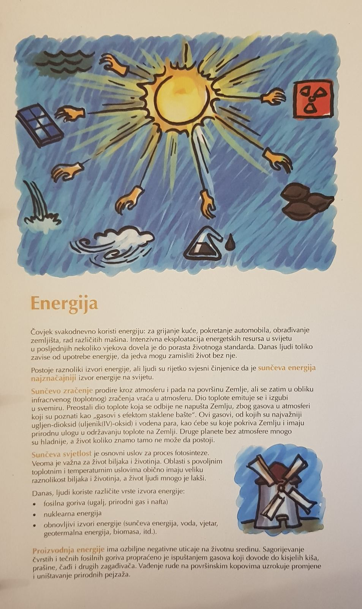

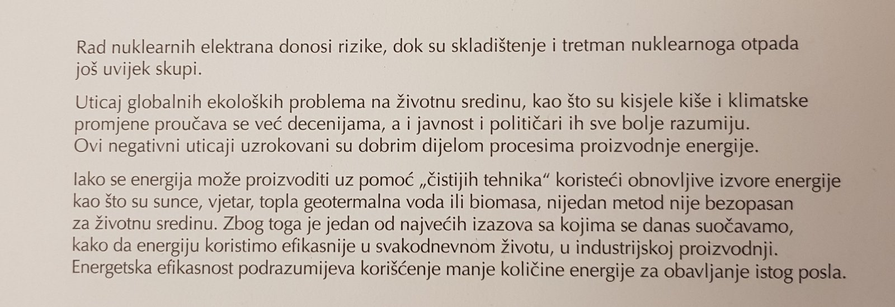
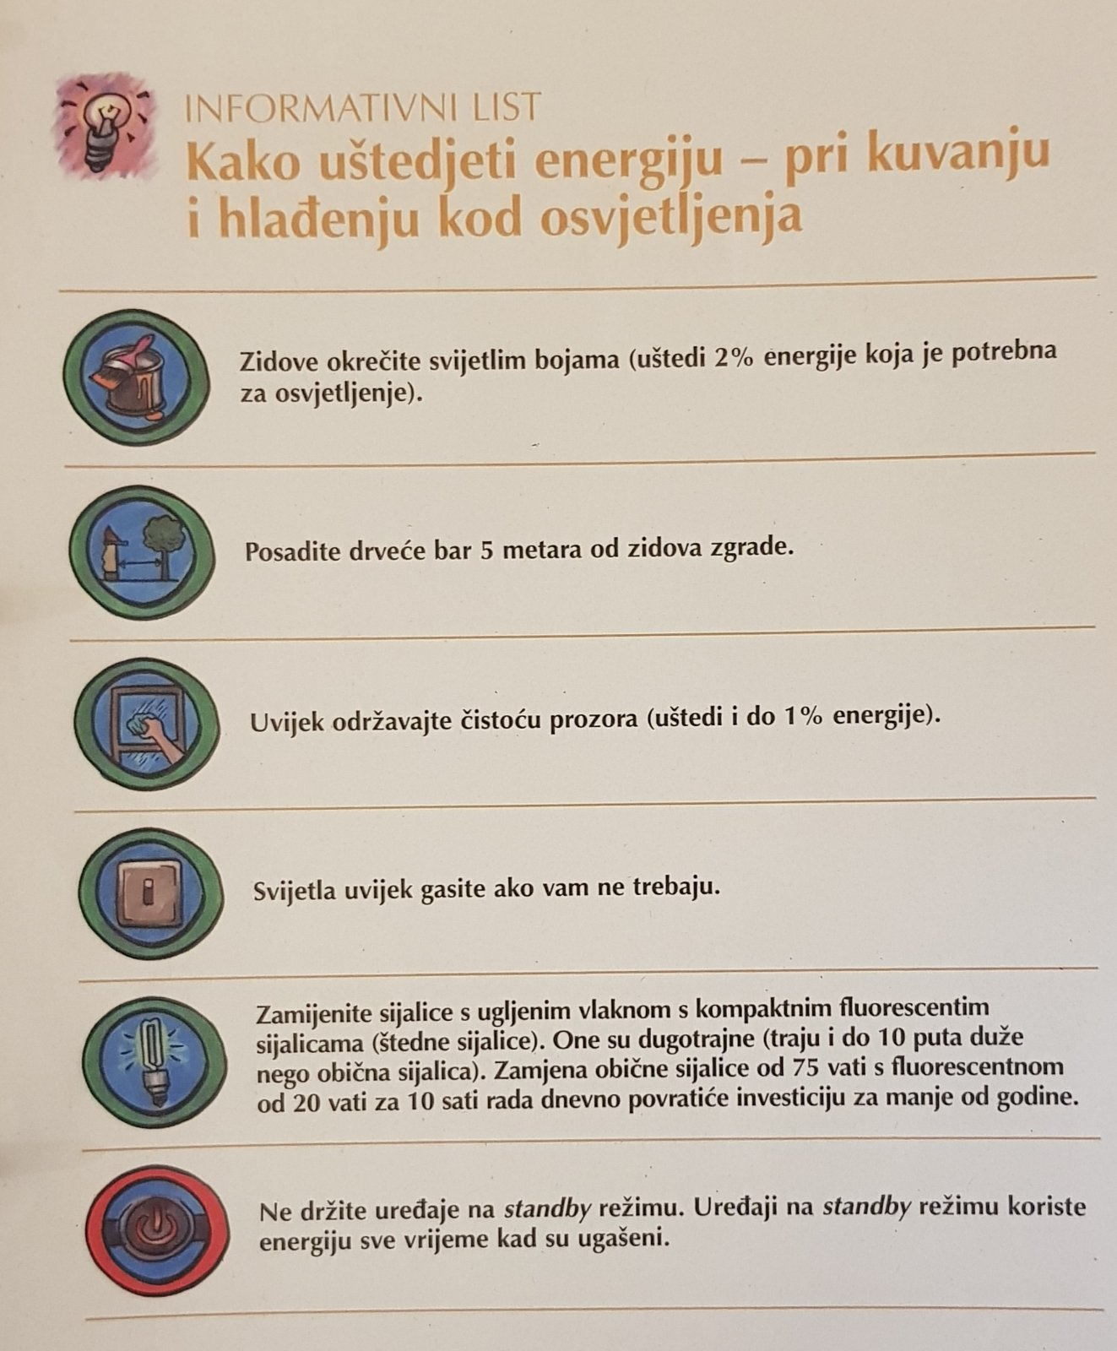

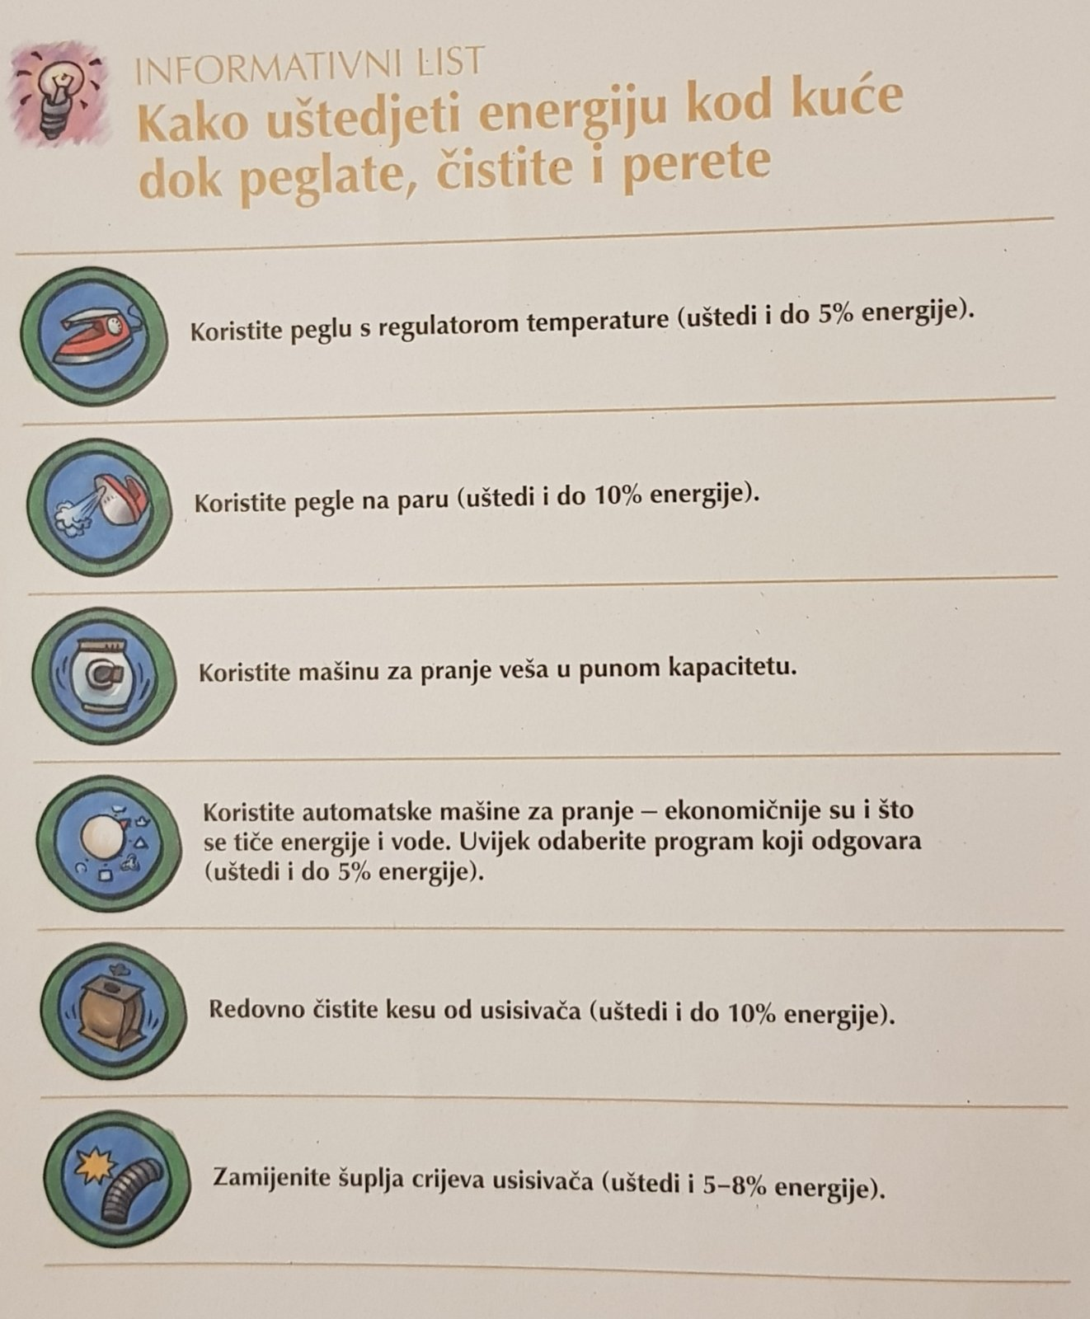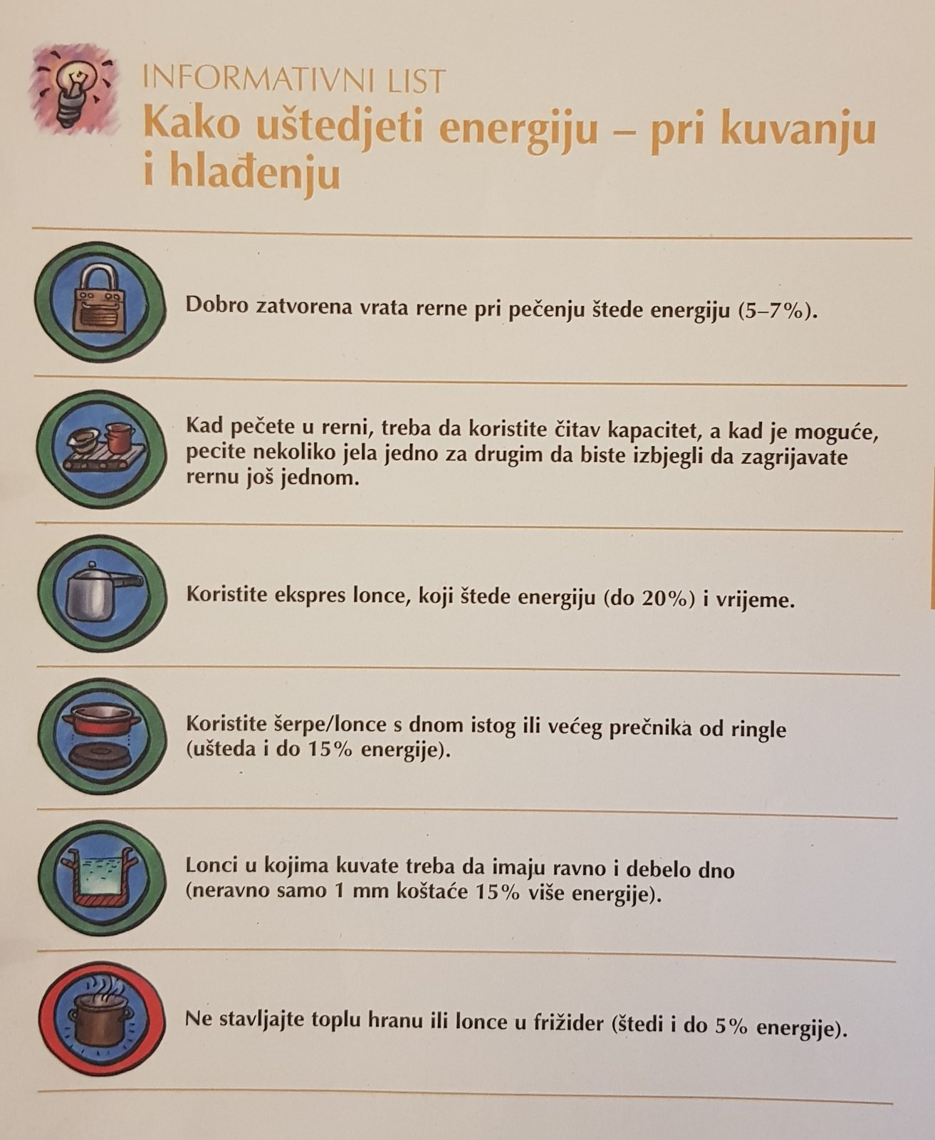

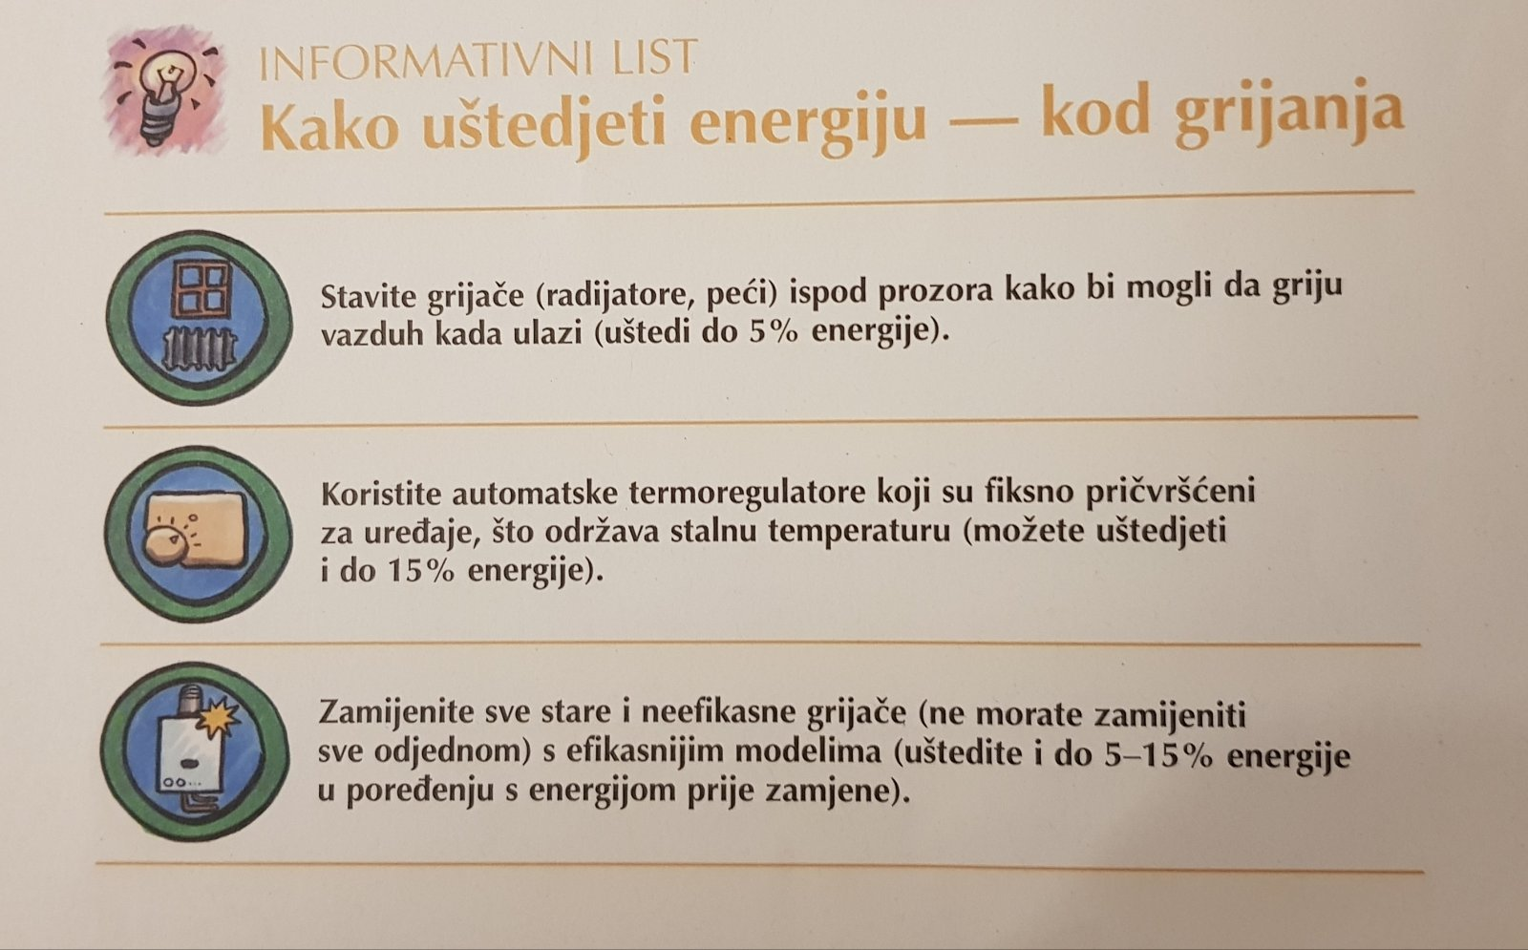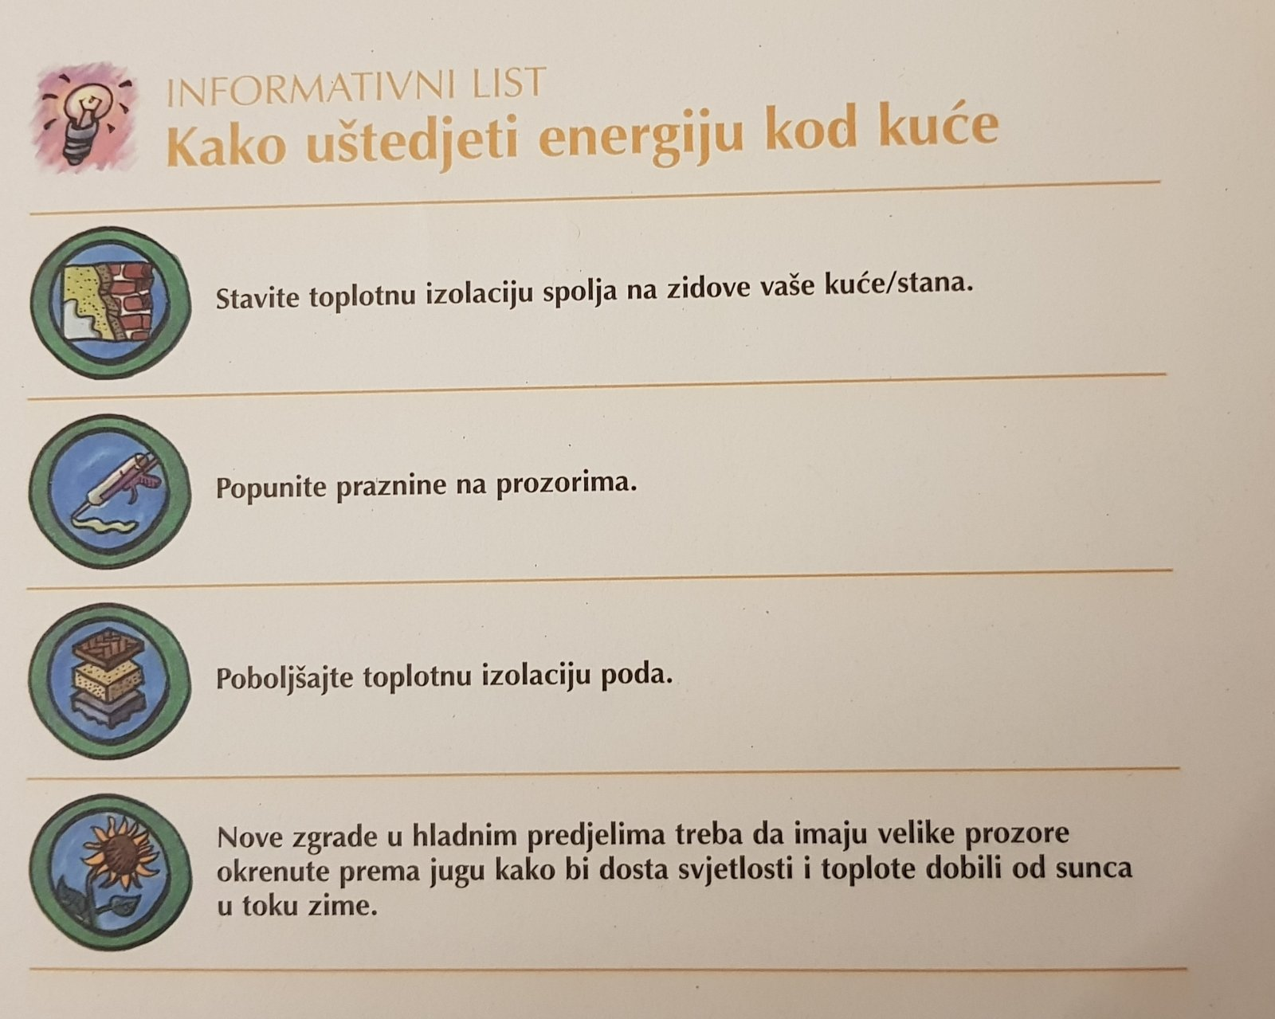

Prilog II
(kartice sa emotikonima za samoprocjenu učenika)


Razumijem sve! Razumijem,
Mogu objasniti drugarima! ali ne umijem objasniti. Ne razumijem.

